Муниципальное бюджетное
общеобразовательное учреждение
«Средняя школа № 16»
города Смоленска

Формирование экологической культуры подрастающего поколения
(младших школьников)

Руководитель МО классных руководителей
начальных классов: Павленок И. В.

Смоленск, 2018
СОДЕРЖАНИЕ
Введение………………………………………………………………….…3
I. Принципы отбора содержания экологического образования…………4
II.Формы организации экологического воспитания младших школьников………………………………………………………………………..5
- Методы исследования эффективности экологического воспитания………………………………………………………………………....6
Заключение…………………………………………………………………7
Приложение 1 - Всероссийский заповедный урок……………………….9
Приложение 2 - Акция «Сдай батарейку – спаси ежика»……...………11
Приложение 3 - Акция «Сэкономь на жвачке – помоги собачке».……12
Приложение 4 - Школьная традиция…………………………………….13
Приложение 5 - Экологический субботник……………………………..14
Приложение 6 - Театрализованное представление «Айболит бьет тревогу»……………………………………………………………………15
Приложение 7 - Экологические вестники………..……………………...16
Приложение 8 - Анкета «Мое отношение к природе»……………….....18

ВВЕДЕНИЕ
“Ребёнок по своей природе — пытливый исследователь,
открыватель мира. Так пусть перед ним откроется
чудесный мир в живых красках, ярких и трепетных звуках”.
В.А.Сухомлинский

Экологическое воспитание – важное направление развития детей младшего школьного возраста. При правильной организации педагогической работы оно способствует развитию познавательных процессов, формирует у детей ценностную картину мира, воспитывает экологическое сознание – бережное отношение к окружающему миру природы.
Актуальность данного направления заключается в том, что экологическое воспитание и образование школьников – чрезвычайно важная проблема настоящего времени: только экологическое мировоззрение, экологическая культура ныне живущих людей могут вывести планету и человечество из того катастрофического состояния, в котором они прибывают сейчас.
На основе представлений о взаимосвязях в природе, специфике живого у детей младшего школьного возраста могут быть заложены начальные формы правильного отношения к природе: действенная готовность прийти на помощь растениям и животным, если они в этом нуждаются, развиваться познавательный интерес.
В настоящее время существует ряд проблем:
- сложная экологическая обстановка в мире;
- экология родного края;
- засоренность среды обитания;
- чаще загрязняются и становятся безжизненными водоёмы;
- теряют плодородие почвы;
- обедняются флора и фауна.
Цель экологического образования заключается в формировании человека нового типа с новым экологическим мышлением, способного осознавать последствия своих действий по отношению к окружающей среде и умеющего жить в относительной гармонии с природой.
Для достижения данной цели ставятся задачи:
- формирование эмоционально - ценностного отношения к природе;
- развитие у воспитанников представлений и элементарных понятий о взаимосвязях и взаимоотношениях человека и природы;
- осознание своего собственного «Я» как части природы;
- обобщение опыта практической деятельности по отражению полученных знаний и впечатлений от взаимодействия с природой, окружающим миром.
I. Принципы отбора содержания экологического образования.
- Научность - формирование мотивации действий ребенка, развития познавательного интереса, формирование основ его мировоззрения.
- Доступность - крайне важным является принцип доступности материала для ребенка начальных классов.
- Гуманистичность - экологическое воспитание тесно связано с развитием эмоций ребенка, умения сочувствовать, удивляться, сопереживать, заботиться о живых организмах, воспринимать их как братьев по природе, уметь видеть красоту окружающего мира.
- Деятельностность - экологические знания должны помочь понять ребенку, что нужно сделать для того, чтобы сохранить окружающую его самого и его близких среду.
- Целостность - этот принцип отражает, прежде всего, целостное восприятие ребенком окружающего мира и его единство с миром природы.
- Конструктивизм - педагог обязан показать ребенку положительный пример или вероятный выход из обсуждаемой ситуации. Важно привести примеры успешно решенных экологических проблем, желательно на примерах ближайшего окружения.
- Системность - формирование у ребенка системы знаний и организация системы различных видов детской деятельности. «Каждое последующее формирующееся представление или понятие вытекает из предыдущего».
- Преемственность - упорядоченность, реализация принципа системности, отработка системы усложнения знаний по нарастающей в зависимости от возраста ребенка.
- Интеграция - необходимость экологизации всей деятельности педагогического коллектива и экологизации различных видов деятельности учащегося.
- Формы организации экологического воспитания младших школьников
В 2016-2017 учебном году ученики приняли участие во Всероссийском заповедном уроке (см. Приложение 1).
Учащиеся нашей школы в 2015-2016 и в 2016-2017 учебных годах принимали участие в городском конкурсе «Зеленая рапсодия» и заняли второе место.
В 2016-2017 учебном году впервые проходила акция «Сдай батарейку – спаси ежика» (см. Приложение 2).
В МБОУ «СШ №16» г. Смоленска в начальных классах ежегодно проводится ряд мероприятий:
- «Сдай макулатуру – сохрани дерево»;
- «Покормите птиц» (изготовление кормушек, регулярная подкормка птиц);
- «Сэкономь на жвачке – помоги собачке» (помощь приюту бездомных животных) (см. Приложение 3);
- С 2014г. в школе появилась традиция: учащиеся первых классов вместе с родителями высаживают тую на территории школы и ухаживают за ней (см. Приложение 4).
Учителя начальных классов проводят различные виды работ по экологическому воспитанию младших школьников:
- Классные часы («Береги свою планету», «Экологический калейдоскоп», «Дом, в котором мы живем» и т. д.);
- Беседы на экологические темы («Помогите природе», «Экологическая безопасность», «Берегите эту Землю» и т. д.);
- Экскурсии в природу («Волшебница – Осень», «Красавица Зима», «Встречаем Весну»);
- Экологические субботники (см. Приложение 5);
- Экологические праздники («День птиц», «День Земли», «День леса», дни защиты окружающей среды от экологической опасности и т.д.);
- Экологические игры (викторины, «Тайны живой природы», «Экологический светофор» и т. д.);
- Театрализованные представления («Айболит бьет тревогу») (см. Приложение 6).
По проведенным акциям в 2017 г. были выпущены экологические вестники: «Охрана растений», «Сдай батарейку – спаси ежика», «Откажись от пластиковой упаковки» (см. Приложение 7).
- Методы исследования эффективности экологического воспитания
Как же выявить уровень знаний по экологии у ребёнка, поступающего в первый класс? Прежде всего это индивидуальные беседы с учащимися, анкетирование среди родителей, позже анкетирование среди детей.
В апреле 2017 г. среди учащихся начальной школы было проведено анкетирование на тему «Я изучаю природу».
Вопросы | Да | Нет | Не знаю
Любишь ли ты отдыхать на природе? | 96% | 4% | -
Есть ли у тебя любимые уголки природы? | 26% | 50% | 34%
Знаешь ли ты правила поведения в природе? | 94% | 6% | -
Знаешь ли ты, зачем надо охранять природу? | 100% | - | -
Считаешь ли ты себя защитником природы? | 68% | - | 32%
Интересуют ли тебя знания о природе? | 72% | 8% | 20%
Готов ли ты принять участие с друзьями в изучении особенностей природы нашего города? | 62% | 12% | 26%

Таким образом, почти все дети проявляют интерес к природе, имеют знания о необходимости ее охраны. Вместе с тем, больше половины учащихся считают себя защитниками природы и готовы принять участие в коллективном изучении природы родного города.
В ноябре 2017 г. была проведена диагностика отношения учащихся к окружающей природе «Мое отношение к природе» среди учащихся 2-4 классов (см. Приложение 8). Результаты приведены в диаграмме.

Данное анкетирование позволяет сделать вывод, что со временем изменяется отношение ребят к природе. У второклассников преобладает неосознанное эгоистическое отношение. Осознанное отношение выявлено у небольшого количества учащихся. В 3 классе наметилась следующая тенденция: доля эгоистичного отношения уменьшается, увеличивается осознанное. В 4 классе преобладает осознанное, глубокое отношение к природе.
ЗАКЛЮЧЕНИЕ
Формирование у детей ответственного отношения к природе – сложный и длительный процесс. Конечным результатом должно быть не только овладение определенными знаниями и умениями, а развитие эмоциональной отзывчивости, умения и желания активно защищать, улучшать, облагораживать природную среду. А такого экологического воспитания можно достичь только на основе тесной связи процесса обучения на уроках и внеклассной работе. Подобная взаимосвязь обеспечивает, помимо полученных знаний, также формирование опыта принятия решений и привычек поведения. В процессе общения детей с окружающей природой у них формируется определенный опыт. Для этого их необходимо делать участниками практической природоохранной деятельности, которая является основным смыслом экологических воспитательных дел.

Приложение 1 – Всероссийский заповедный урок
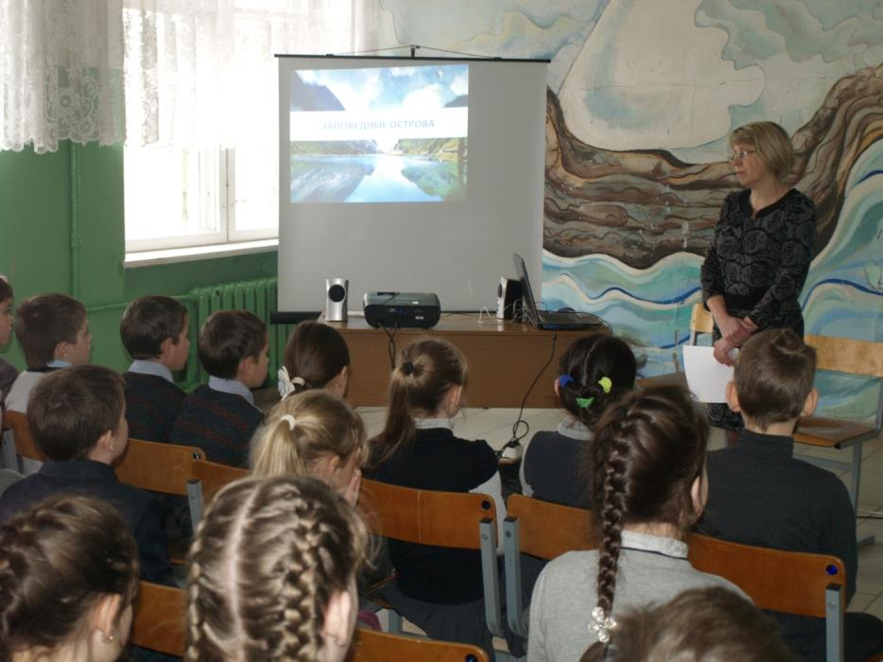
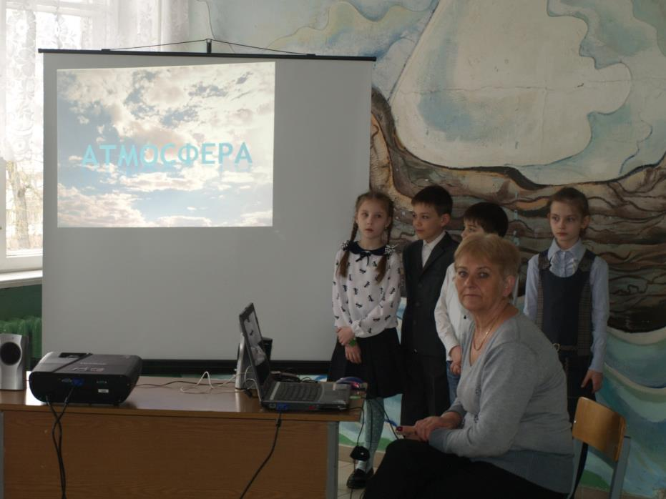
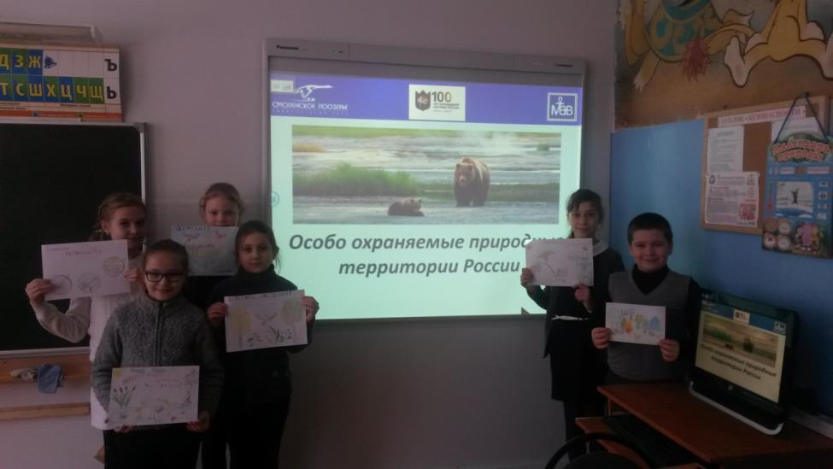
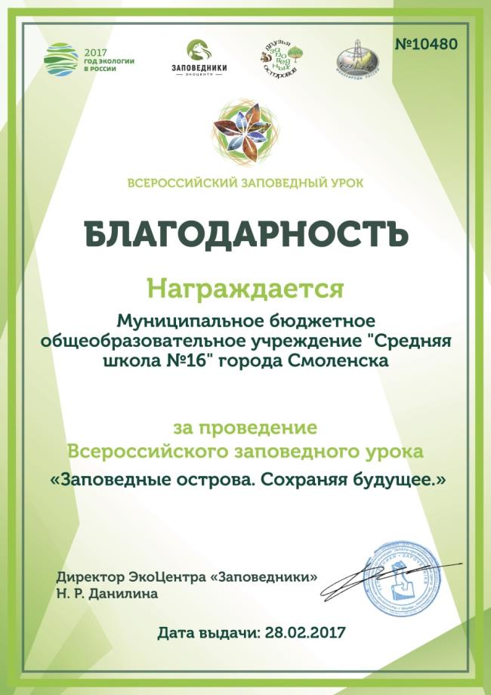
Приложение 2 - Акция «Сдай батарейку – спаси ежика»
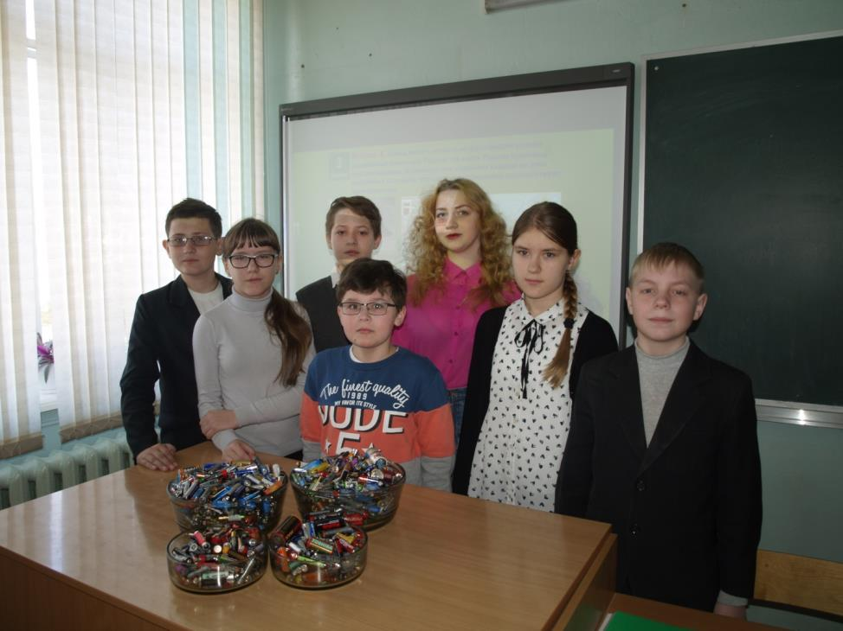

Приложение 3 – Акция «Сэкономь на жвачке – помоги собачке»
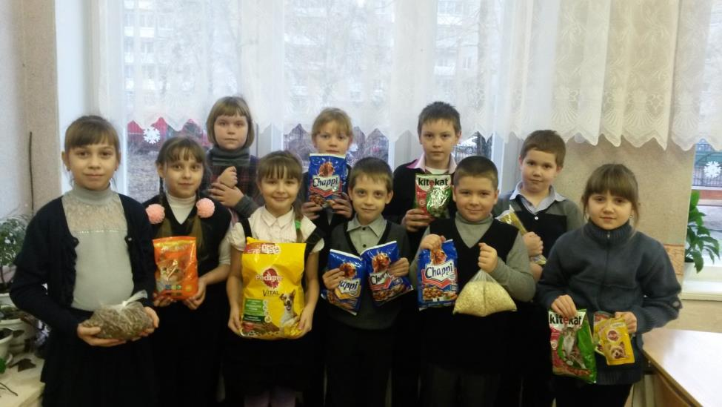
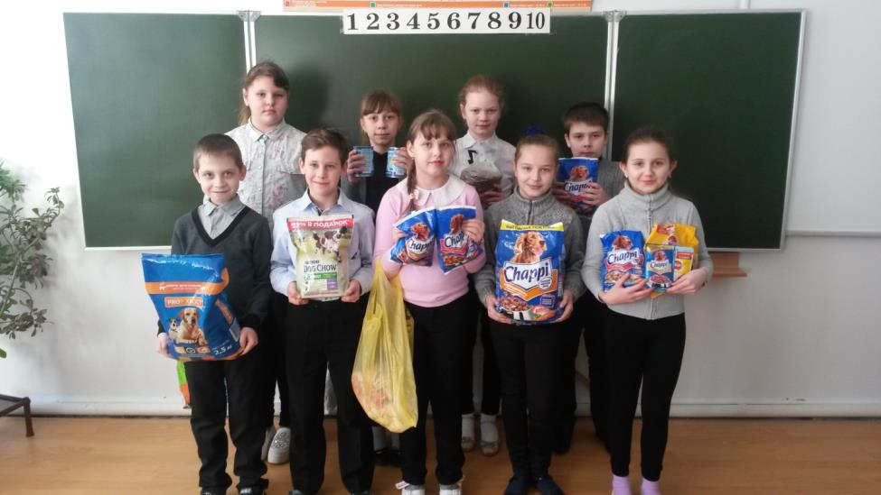

Приложение 4 – Школьная традиция
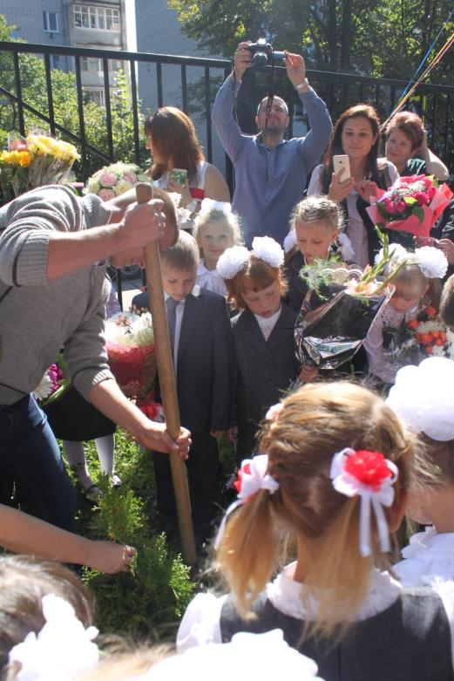
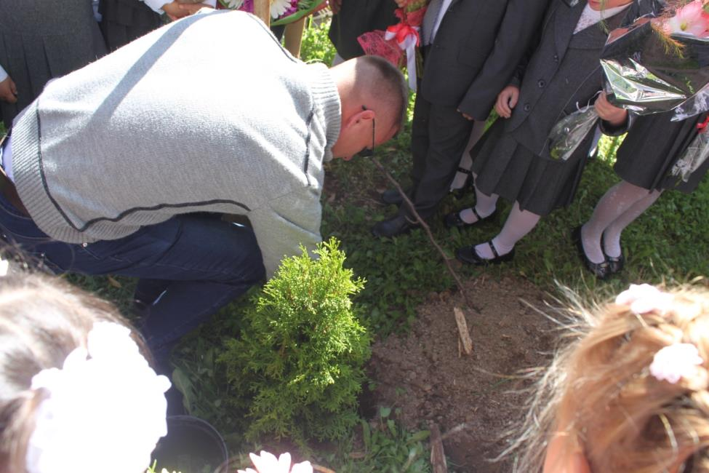
Приложение 5 – Экологический субботник
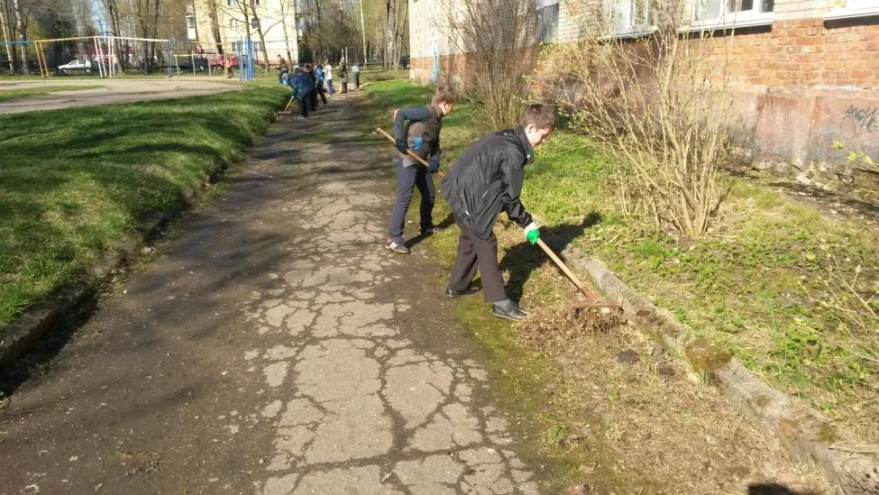
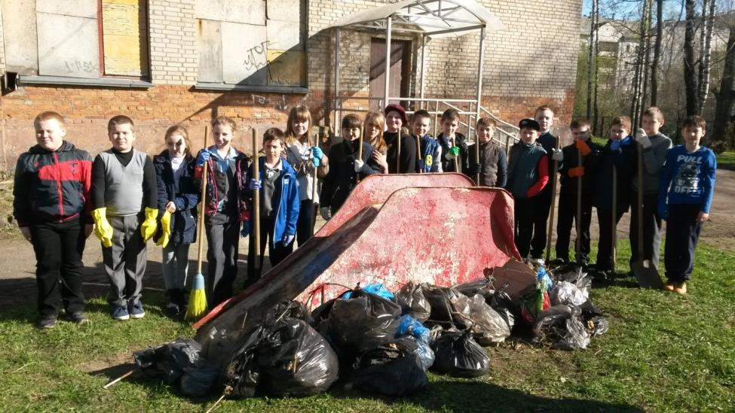

Приложение 6 – Театрализованное представление «Айболит бьет тревогу»
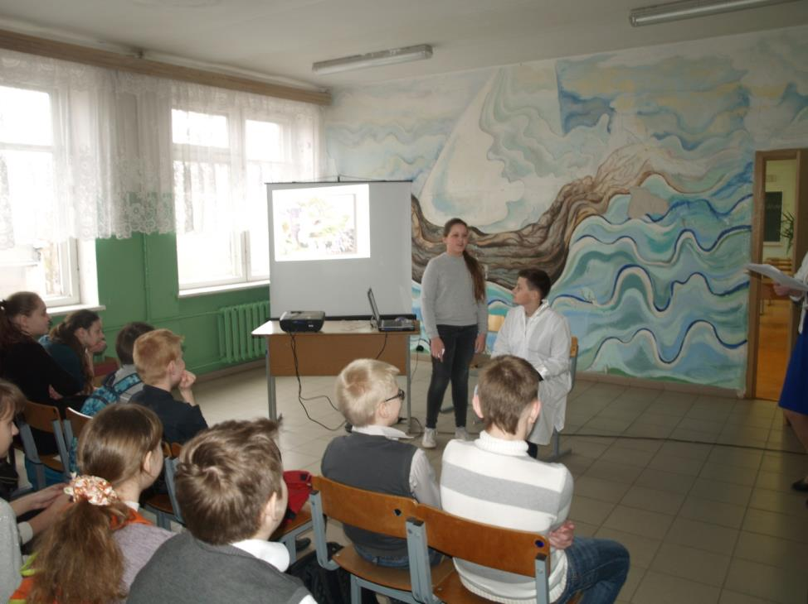

Приложение 7 – Экологические вестники
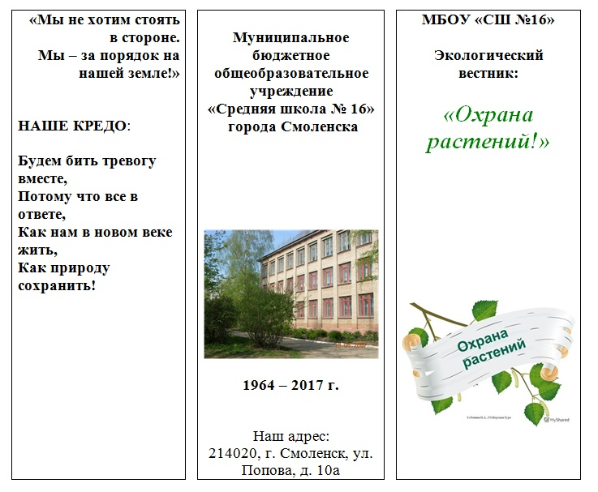
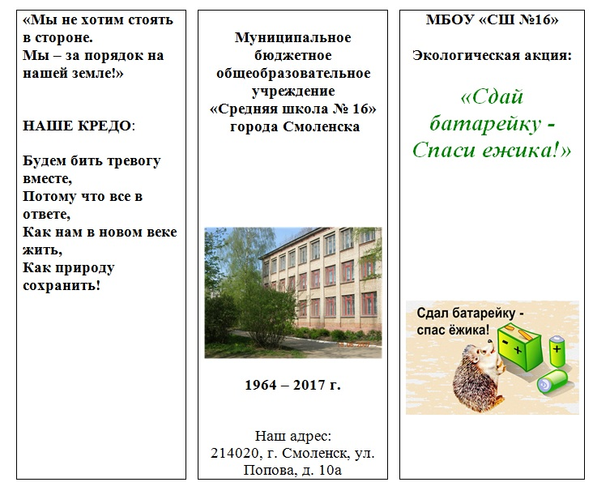
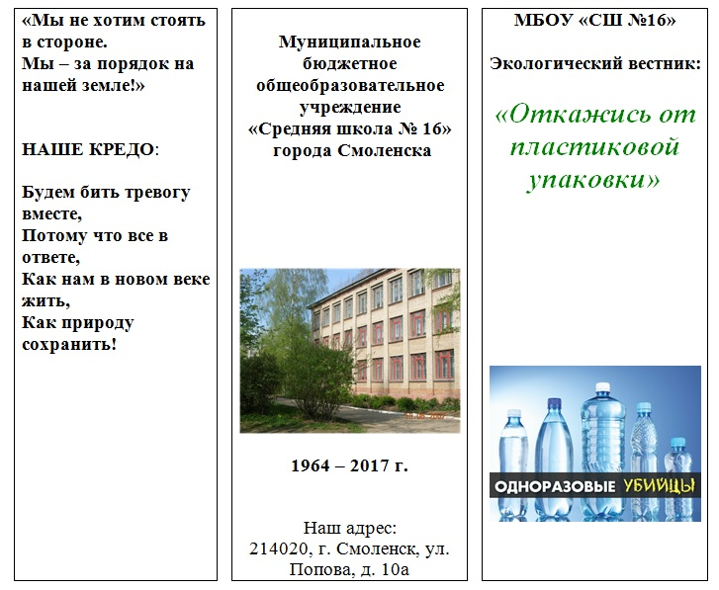
Приложение 8 – Анкета «Мое отношение к природе»
№ п/п | Вопросы | Да | Нет | По  разному
1. | Задумываетесь ли вы о своём отношении к природе? | 2 | 0 | 1
2. | Делите ли вы природные объекты на привлекательные («красивые») и непривлекательные («некрасивые»)? | 0 | 2 | 1
3. | Всегда ли вы бережно относитесь к природе? | 2 | 0 | 1
4. | Заслуживают ли внимания, на ваш взгляд, окружающая природа и происходящие в ней явления? | 2 | 0 | 1
5. | Всегда ли вы обращаете внимание на окружающую вас природу? | 2 | 0 | 1
6. | Всё ли в окружающей природе вас интересует? | 2 | 0 | 1
7. | Проявляется ли этот интерес в ваших поступках? | 2 | 0 | 1
8. | Цените ли вы разнообразие в природе? | 1 | 2 | 0
9. | Влияет ли природа на ваше настроение? | 2 | 0 | 1
10. | Можете ли вы объяснить, чем привлекают вас те или иные объекты природы или природные явления? | 1 | 0 | 2
11. | Вмешиваетесь ли вы в ситуацию, когда видите, что кто-то наносит природе ущерб своими действиями? | 2 | 0 | 1
12. | Любите ли вы читать описания природы в книгах? | 2 | 0 | 1
13. | Влияет ли окружающая природа на ваши мысли? | 2 | 0 | 1
14. | Влияет ли природа на ваше поведение? | 2 | 0 | 1
15. | Часто ли вы отдыхаете среди природы (в скверах, парках и т.п.)? | 1 | 2 | 0
16. | Приходилось ли вам вольно или невольно чем-то вредить природе? | 0 | 2 | 1
17. | Есть ли какие либо занятия, которые вы любите делать среди природы? | 2 | 0 | 1
18. | Часто ли вы проявляете равнодушие к природе? | 0 | 2 | 1
19. | Вы начали принимать посильное участие в охране природы? | 2 | 0 | 1
20. | Любите ли вы рассматривать пейзажи или изображения животных и растений на картинах (фото)? | 2 | 0 | 1
21. | Знакомы ли вам музыкальные произведения, связанные с природой? | 2 | 0 | 1
22. | Приходилось ли вам сочинять стихи о природе. Рисовать природу, работать с природным материалом? | 2 | 0 | 1
23. | Всегда ли вы добросовестно относитесь к выполнению какой-либо работы по уходу за окружающей средой? | 2 | 0 | 1
24. | Повлияли ли на ваше отношение к природе уроки и другие учебные занятия? Если да то укажите, по каким именно предметам. | 2 | 0 | 1

МЕНЕЕ 20 БАЛЛОВ.
Очень жаль. Но судя по всему, ни впечатления от общения с природой, ни знакомство с природой через искусство (музыку, литературу живопись). Ни полученные знания об окружающем вас мире до сих пор не затронули вашего сердце. Вы эгоистичны по отношению к природе, не осознаёте своей связи с ней. Вам необходимо преодолеть чувство оторванности и отчужденности от окружающего вас мира природы.
ОТ 21 ДО 29 БАЛЛОВ.
Ваше отношение к природе мало осознано и не очень активно. Уделяйте природе больше внимания. Старайтесь найти в ней привлекательные для вас стороны. Знакомьтесь с произведениями искусства, отражающими природу.
БОЛЕЕ 30 БАЛЛОВ
Отношение к природе осознаётся вами глубоко и правильно. Однако вы понимаете, что некоторые выбранные вами ответы говорят, что не всё в этом отношении благополучно. Постарайтесь быть внимательнее к природе и поведению окружающих людей.

